TEXTO ARGUMENTATIVO

1. La argumentación

La argumentación es una forma de discurso cuya finalidad es demostrar que una determinada idea (tesis) es verdadera o posible. Para ello se utiliza un conjunto de razonamientos y datos que reciben el nombre de argumentos

2. La estructura de la argumentación

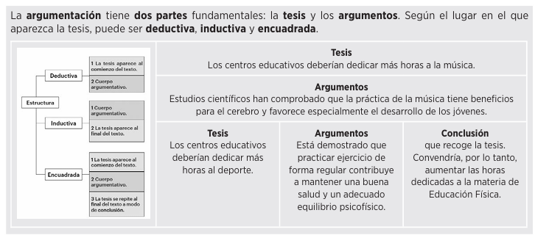
3. Tipos de argumentos


